UNIVERSIDAD REGIONAL DE GUATEMALA SEDE SAN RAYMUNDO

ANALISIS Y DISEÑO DE SISTEMAS

ING. WILLIAM GONZALEZ

SERIE I

PARCIAL 10-05

MARIO ADONIAS GALVEZ YOC

2349105

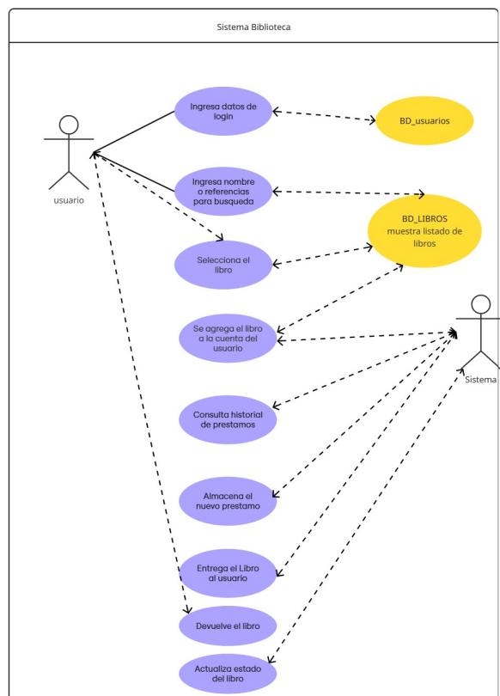

**Descripción casos de uso:**

**Caso de Uso: Préstamo de un Libro**

* **Actores:** Bibliotecario, Lector
* **Descripción:** Este caso de uso permite al lector solicitar el préstamo de un libro. El bibliotecario verifica la disponibilidad en el sistema y, si está disponible, registra el préstamo y la fecha de devolución, entregando el libro al lector.

**Flujo Principal:**

1. El lector solicita un libro al bibliotecario.
2. El bibliotecario consulta el sistema para verificar la disponibilidad del libro.
3. Si el libro está disponible:
   * El bibliotecario registra el préstamo en el sistema.
   * El sistema registra la fecha de préstamo y calcula la fecha de devolución.
   * El bibliotecario entrega el libro al lector.

**Flujos Alternativos:**

* 2a. Libro no disponible:
  + El sistema notifica al bibliotecario que el libro no está disponible.
  + El bibliotecario informa al lector que el libro no se puede prestar.

**Caso de Uso: Devolución de un Libro**

* **Actores:** Bibliotecario, Lector
* **Descripción:** El lector devuelve un libro prestado. El bibliotecario verifica y registra la devolución en el sistema, que actualiza el estado del libro como disponible.

**Flujo Principal:**

1. El lector entrega el libro al bibliotecario.
2. El bibliotecario busca el préstamo correspondiente en el sistema.
3. El bibliotecario registra la devolución.
4. El sistema actualiza el estado del libro a “Disponible”.

**Flujos Alternativos:**

* 2a. El libro no corresponde a ningún préstamo:
  + El sistema muestra un error o advertencia.

